附件1

设计方案提交内容说明

一、参赛作品电子稿以PDF格式提交，图片分辨率不低于300dpi（像素/英寸），需包含：形象标识（LOGO）设计图（1份），图形标志设计图（1份），创意思路说明（1份），见图1示意。
二、将设计作品和报名表（附件2）打包至压缩文件包，命名格式为“苏州森林步道形象标识设计作品”，发送到活动邮箱（zhangqianyun@shulepai.cn），邮箱正文附参赛者姓名、联系方式等有效信息。
三、所有获奖作品需提供PSD或AI矢量文件等原始文件，包括彩色稿（以用于雕刻等工艺），需注明标准比例、字体、字号和标准色等。
四、苏州森林步道形象标识（LOGO）设计要求
1.作品内容健康向上，构思精巧，创意独特，图案富含象征意义，能体现“苏州森林步道”特色。
2.图案简洁、直观、醒目、易记、易识别在户外使用，能引起公众注意力。
3.具有整体美感，有较强思想性、艺术性、感染力和时代感。
4.体现如下信息元素：步道、森林、湿地、山脉、徒步等元素，按序自行甄选，可按设计需要删减。
5.反映森林步道自然属性，能够明显地将森林步道与其他道路、游步道区分。
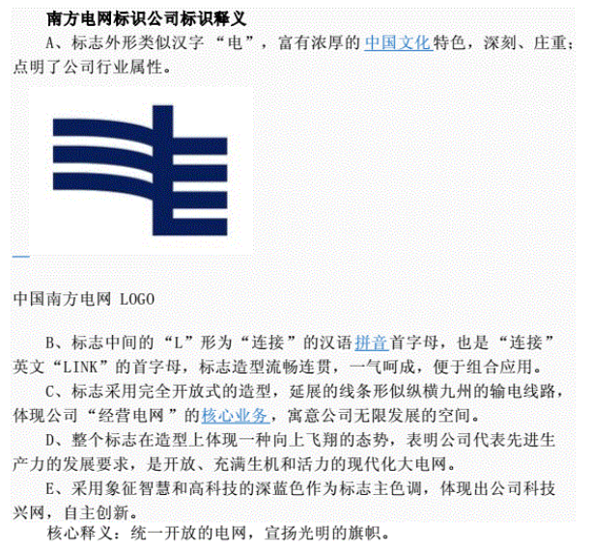
图1：LOGO提交形式示意图
（以上图片仅供本次设计说明示意，如有侵权，立即删除。）

